Министерство образования Республики Беларусь

Учреждение образования

БЕЛОРУССКИЙ ГОСУДАРСТВЕННЫЙ УНИВЕРСИТЕТ

ИНФОРМАТИКИ И РАДИОЭЛЕКТРОНИКИ

Факультет компьютерных систем и сетей

Кафедра программного обеспечения информационных технологий

Дисциплина: Сетевые технологии и администрирование операционных систем (СТиАОС)

ОТЧЕТ

по практическому занятию № 3

Тема работы: Создание топологии сети

Выполнил

студент: гр. 151003 Барановский Р.А.

Проверил: Шамына А.Ю.

Минск 2024

**Вариант 56**

Условие:

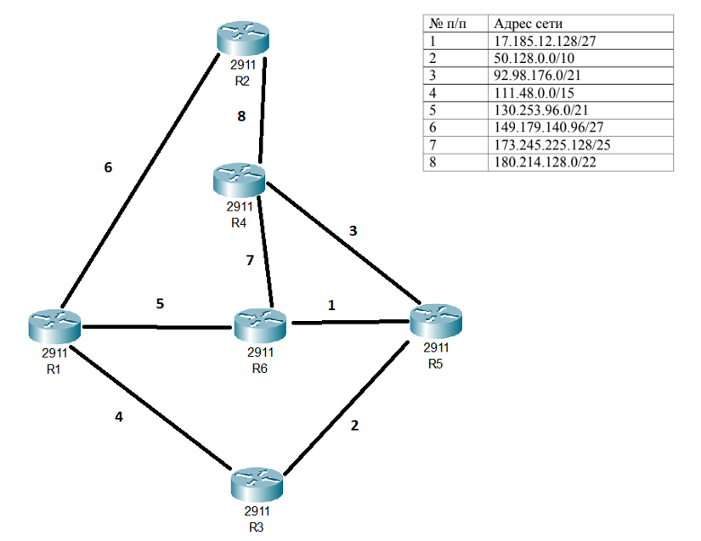

1-4:

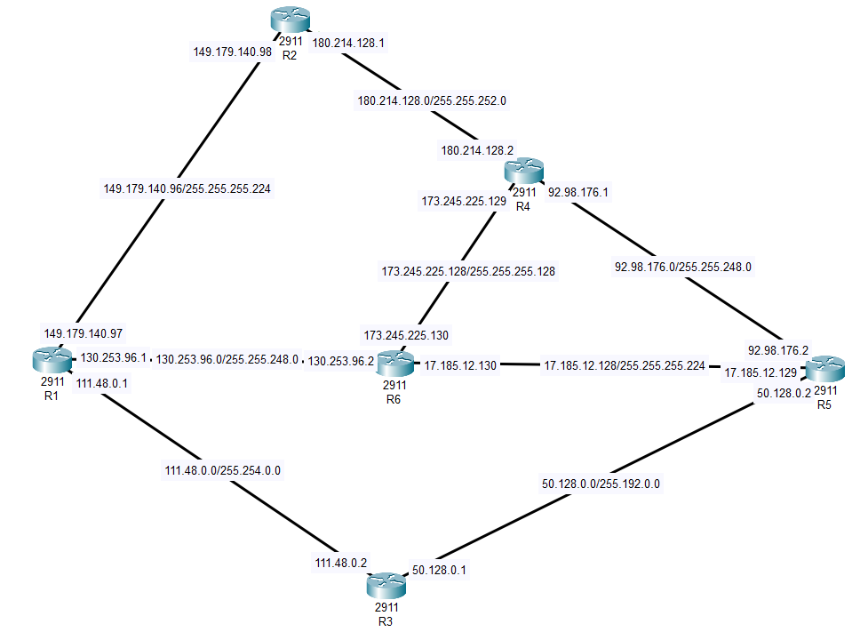

5-6:

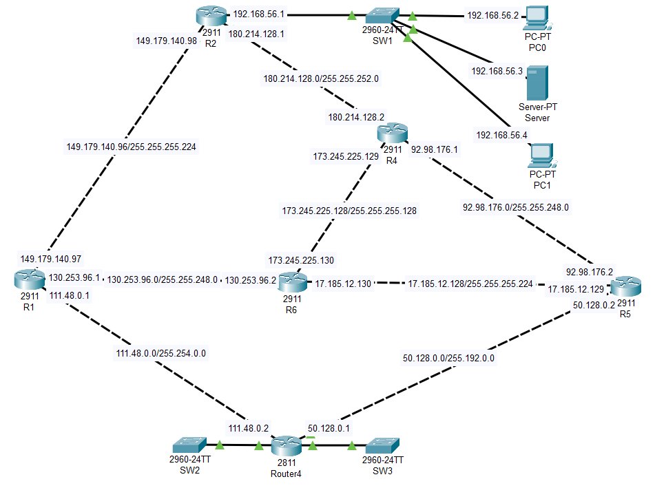

7-9:

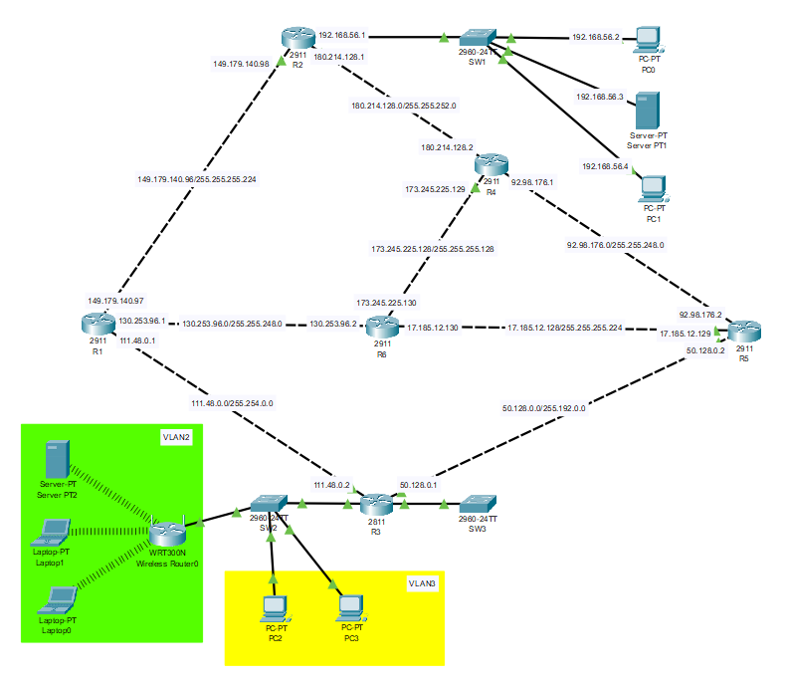

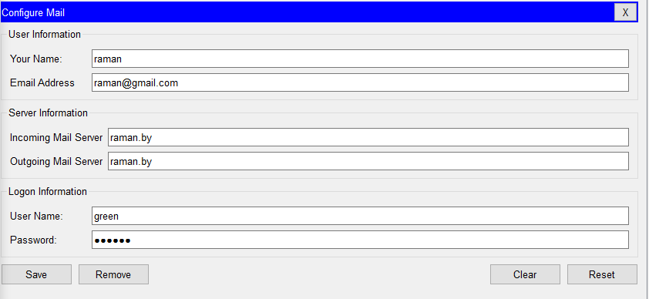Настройка почты на клиенте:

10-12: